05 - Verificação de divisibilidade
Elabore um algoritmo que receba dois valores, x e y, e verifique se x é divisível por y, considerando que a divisão deve resultar em resto zero.
Entrada Saida
8 / 2 4 , não sobre nada
8 / 3 2,6, logo n é divisível, pois da 2,6 e sobre na divisão,
Fluxograma
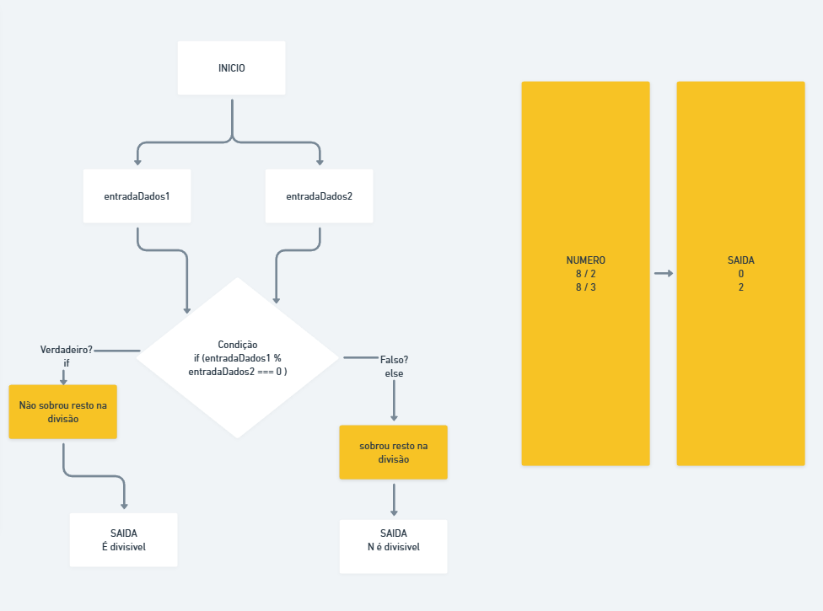

const entradaDados1 = 8;
const entradaDados2 = 3;

if(entradaDados1 % entradaDados2 === 0){
console.log('É DIVISIVEL')
}else {
console.log('Não é divisivel')
}

